36 вопросов, на которые Будда ответил молчанием
Редакторы: Антон Ботев, Иван Светлаков, Максим Галкин
Спасибо, что выбрали наш пакет, мы надеемся, он вам понравится. Напомним, что вместо взноса за участие мы просим вас пожертвовать $10 благотворительной организации по вашему выбору, если у вас есть такая возможность. На все вопросы распространяется мораторий, просим вас не обсуждать их в открытых источниках до опубликования пакета.
[Ведущему (это зачитывать командам не нужно): кавычки и содержимое квадратных скобок в тексте вопроса озвучиваются только в том случае, если об этом явно говорится в конкретном вопросе или указаниях к нему. Пояснять командам, как именно записан текст вопроса, нельзя. Читать следует ровно и повторять только в крайнем случае. Слова, выделенные заглавными буквами (ОНИ, ИКС, АЛЬФА, ПЕРВЫЙ, СДЕЛАТЬ ЭТО), следует выделять при чтении голосом. К некоторым вопросам есть дополнительные указания ведущему. Автора вопроса озвучивать не требуется.]

Тур 1
Редакторы: Иван Светлаков
Редактор благодарит за помощь в работе над пакетом следующих замечательных людей: Юрий Берши́дский, Виталий Бре́ев, Евгений Капиту́льский, Максим Крайно́в, Наталия Крупе́нина, Антон Ботев, Дмитрий Скри́пник, Виолетта Слесаре́нко-Крайно́ва, Кирилл Суро́вов, Сергей Терентьев, Виктор Абдураманов, команды «Веселые монахи», «Сикс-Пак» и «Кузинатра».

Вопрос 1
Раздаточный материал: [
Элео Перина
]
Согласно шутке, на раздатке её второй псевдоним. Напишите её первый псевдоним.
Ответ: Нора Галь
Комментарий: Полное имя Норы Галь — Элеонора Гальперина.
Источники: 1. https://ru.wikipedia.org/wiki/Нора_Галь
2. Шутка друга автора вопроса
Автор: Иван Светлаков

Вопрос 2
В сочинении китайского историка VII века «Описание всех земель» рассказывается, что к югу от Дацинь живут люди ростом лишь в 3 чи. Когда эти люди возделывают поля, на них нападают ОНИ. Напишите, кто такие ОНИ.
Ответ: журавли
Комментарий: неизвестно, откуда китайский историк узнал про войну пигмеев и журавлей, но кажется что описывается именно она. Дацинь — это китайское название Римской империи.
Источники: 1. https://ru.wikipedia.org/wiki/Пигмеи_(мифология)
Автор: Иван Светлаков

Вопрос 3
В романе «Робинзон Крузо» моряк выживает в новом для него мире. Полное название романа очень длинное, в нем вкратце пересказывается весь сюжет. Автор вопроса шутит, что по сути эта книга — ИКС. Напишите, что такое ИКС, иностранным словом.
Ответ: исекай
Комментарий: для исекая характерны истории о людях, так или иначе попадающих в другой мир, также в этом жанре очень много длинных названий описывающих суть произведения. Например «Убивая слизней 300 лет, сама того не заметив, я достигла максимального уровня» или «Возродившись в виде торгового автомата, я теперь брожу по подземелью». Кстати, в слове «исекай» есть все буквы слова ИКС.
Источники: 1. https://ru.wikipedia.org/wiki/Робинзон_Крузо
2. https://en.wikipedia.org/wiki/Isekai
Автор: Иван Светлаков

Вопрос 4
Имя великана Аргуса имеет вариант произношения «Аргос». Автор вопроса предлагает сделать этот вариант вторым известным словом ПРОПУСК. Заполните ПРОПУСК несколькими словами, использовав слово с большим количеством гласных.
Ответ: пишущимся через мультиокулярную о
Зачёт: по смыслу, с упоминанием мультиокулярной (или мультиокулярного или даже многоглазой) о, или ꙮ
Комментарий: У великана Аргуса/Аргоса было множество глаз. Известно, что слово «многоокий» в выражении «многоокий серафим», было единственным, писавшимся через «ꙮ». Автор вопроса предлагает добавить еще одно такое слово.
Источники: 1. https://ru.wikipedia.org/wiki/Аргус
2. https://ru.wikipedia.org/wiki/Мультиокулярная_О
Автор: Иван Светлаков

Вопрос 5
По сюжету одного рассказа женщина вынашивала ребенка существенно дольше срока, тот родился на двадцать пятом месяце, оказался весом в 21 фунт и даже немного умел говорить. В конце рассказа упоминаются ОНИ. Напишите, что такое ОНИ.
Ответ: детские ботиночки
Зачёт: по упоминанию детских ботинок, без неверных уточнений
Комментарий: этот рассказ дает необходимый контекст к другому короткому рассказу, который якобы написал Хэмингуэй. В рассказе ботиночки для новорожденного оказались слишком малы огромному, почти полуторагодовалому, малышу, и их пришлось продать.
Источники: комикс ‘Ice cream man’, выпуск 43
Автор: Иван Светлаков

Вопрос 6
Некоторые жители США критиковали возможное вступление страны в первую мировую. Например один карикатурист изобразил перед дверью президента Вудро Вильсона собаку по кличке Динго. Напишите слово, которое мы сократили в этом вопросе.
Ответ: Джинго
Комментарий: В 1916 году США ещё не вступило в войну и некоторые люди воспринимали такую возможность как проявление джингоизма.
Источники: 1. https://en.wikipedia.org/wiki/Jingoism#/media/File:The_American_War-Dog_by_Oscar_Cesare_1916.jpg
Автор: Иван Светлаков

Вопрос 7
Капитан Хэддок — герой комикса про Тинтина, часто выступающий как комический персонаж. Увидев кадр из комикса, на котором капитан Хэддок идет вместе с Милу по горам, автор вопроса вспомнил… назовите точно, что.
Ответ: карту Шут из колоды Таро
Зачёт: по словам «шут», «дурак», ‘fool’ и обязательному упоминанию слова «Таро»
Комментарий: Милу — это белая собачка Тинтина, на карте Шут (или Дурак) тот тоже идет по горам в сопровождении собачки, которая, в самой известной колоде таро Райдера-Уэйта, тоже белая.
Источники: 1. кадр из комикса «Тинтин в Тибете»
2. https://ru.wikipedia.org/wiki/Шут_(карта_Таро)
Автор: Иван Светлаков

Вопрос 8
Раздаточный материал: [
Карфаген должен быть разрушен
]
В детстве автор вопроса неверно ставил ударение в слове Карфаге́н. Причиной этому был ОН. Напишите, что такое ОН, точно.
Ответ: ямб
Комментарий: автор вопроса читал книжку со словами «Карфаген должен быть разрушен», но не знал верного ударения. С ударением на вторую букву получался ямб, поэтому маленький автор вопроса решил, что так правильно. «Карфа́ген до́лжен бы́ть разру́шен» эквиритмично например с «Мой дя́дя са́мых че́стных пра́вил». «Причиной этому был ОН» это тоже ямб, но это не важно.
Источники: ЛОАВ
Автор: Иван Светлаков

Вопрос 9
В вопросе словами ИКС и ИГРЕК заменены два других слова. В одном произведении поэт сравнивается с молью, которая опаляет крылья и становится неотличима от червяка. Дальше упоминается «ИКС» ИГРЕКА. Напишите, кто такие ИКС и ИГРЕК, словами на соседние буквы алфавита.
Ответ: Альбатрос, Бодлер
Комментарий: Бодлер в своем стихотворении сравнивает поэта с альбатросом, красиво парящем в небесах, но неуклюжим на земле. Слава КПСС проводит похожее сравнение, но уже с молью с крыльями и без.
Источники: https://genius.com/Slava-kpss-dead-stars-lyrics
Автор: Иван Светлаков

Вопрос 10
В первой публикации, 4 января 1991 года, в заголовке использовались слова «не будет». Напишите более известное название, под которым эта публикация вышла 29 марта 1991 года.
Ответ: Войны в заливе не было
Комментарий: знаменитое эссе Жана Бодрийяра впервые вышло за пару недель до вступления США в войну и называлось «Войны в заливе не будет». В этом виде название явно отсылало к названию пьесы «Троянской войны не будет», где показывались бесплодные попытки и греков, и троянцев предотвратить войну. Во время операции в Заливе эссе выходило под названием «Действительно ли идет война в Заливе?», а после окончания под более привычным нам названием: «Войны в Заливе не было».
Источники: 1. https://ru.wikipedia.org/wiki/Войны_в_заливе_не_было
Автор: Иван Светлаков

Вопрос 11
[Ведущему: juilliard читается как «джулиард»]
Julliard — институт музыкального искусства в США. По сюжету фильма «Одержимость», молодой музыкант регулярно терпит унижения от руководителя оркестра. Некоторые кинокритики прозвали картину ПРОПУСК Julliard. Заполните пропуск двумя английскими словами.
Ответ: full metal
Комментарий: в том, как руководитель оркестра унижает молодого музыканта, можно увидеть сходство с поведением сержанта в учебке из Full Metal Jacket Кубрика.
Источники: 1. https://ru.wikipedia.org/wiki/Одержимость_(фильм,_2014)
Автор: Иван Светлаков

Вопрос 12
Раздаточный материал (изображение):
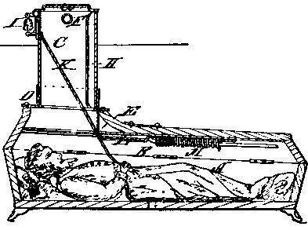
Не волнуйтесь, этот тур скоро закончится! Читая описание принципа работы безопасного гроба на википедии, автор вопроса вспомнил англоязычную идиому. Напишите эту идиому из четырёх слов.
Ответ: Saved by the bell
Комментарий: Человек, лежащий в подобном гробу, мог позвонить в колокольчик и его, возможно, спасли бы. Идиома saved by the bell означает спасение в последний момент, и пришла из бокса, где сигнал об окончании раунда мог подарить необходимую передышку боксёру. А у нас перерыв!
Источники: 1. https://en.wiktionary.org/wiki/saved_by_the_bell
2. https://ru.wikipedia.org/wiki/Безопасный_гроб
Автор: Иван Светлаков

Тур 2
Редакторы: Максим Галкин
За тестирование вопросов и ценные замечания редактор бесконечно благодарен игрокам команд «X⁠-⁠promt», «Веселые монахи», «Сикс⁠-⁠Пак», «Центровые», и «Кузинатра».

Вопрос 13
Бруклинский канал Гова́нус — один из самых загрязнённых водоёмов США. Почти сто лет в Гова́нус сбрасывали канализацию, отходы производств, и продукты переработки угля́. Густую вязкую субстанцию, покрывающую теперь дно канала, экологи называют ИКСом. Один рецепт ИКСа, как и рецепт обычного, начинается с яйца, но потом добавляется угольный порошок. Какие два слова мы заменили на ИКС?
Ответ: чёрный майонез.
Комментарий: похоже. Много лет канал пытаются очистить, но это не удаётся. В 2014 году группа учёных якобы смогла идентифицировать “лишь половину ДНК" в пробах чёрного майонеза, что “может быть свидетельством новых форм жизни". В кулинарии угольный порошок применяется, например, для создания чёрного хлеба или чёрного мороженого. Рецепты майонезов, как и туры вопросов, нередко начинаются с яйца.
Источники: 1. https://en.wikipedia.org/wiki/Gowanus_Canal
2. https://www.brownstoner.com/development/gowanus-canal-black-mayonnaise-superfund-epa-cleanup-brooklyn/
3. https://extapps.dec.ny.gov/data/der/factsheet/c224012esd.pdf
4. https://en.wikipedia.org/wiki/Coal_tar
5. https://nautil.us/in-the-black-mayonnaise-of-brooklyns-gowanus-canal-alien-life-is-being-born-235854/
6. https://en.wikipedia.org/wiki/Charcoal_in_food
7. https://www.instagram.com/reel/DPOViqvjL_1/ («5 g Charcoal Powder, Optional»)
Автор: Максим Галкин

Вопрос 14
Раздаточный материал: [
Рапсодия в стиле блюз
На прекрасном голубом Дунае
Часовщик
Гимнопедия номер 1
]
Названия розданных вам композиций можно найти в саундтреке одного сериала. Назовите этот сериал или произведение, на котором он основан.
Ответ: Хранители
Зачёт: Часовые, Watchmen
Комментарий: названия этих композиций намекают на черты Доктора Манхеттена: синего богоподобного супергероя, который не стесняется носить «костюм Адама». Часы Судного Дня — один из повторяющихся мотивов комикса.
Источники: 1. Watchmen — Season 1 — Episode 8 — A God Walks into a Bar
2. https://www.whatsong.org/tvshow/watchmen/episode/80958
Автор: Максим Галкин

Вопрос 15
Раздаточный материал: [
destroy my childhood
]
Известный фильм 1980⁠-⁠х годов совсем не понравился детям этого человека. Например, его дочь Кэт видела в фильме неприятное напоминание о той жизни, которая для неё осталась в прошлом, и придумала розданный вам вариант. Через минуту напишите фамилию этого человека.
Ответ: [Джон] ДеЛореан
Комментарий: банкротство DMC [ди⁠-⁠эм⁠-⁠си] (DeLorean Motor Company) и потеря репутации из⁠-⁠за попытки контрабанды кокаина разрушили семью Джона ДеЛореана за пару лет до выхода фильма “Назад в будущее”. Его дочь Кэт полушутя расшифровывает DMC как “Destroy My Childhood” [дестрой май чайлдхуд]. “Наверное, вы ещё не готовы к такой музыке, но вашим детям она понравится" — цитата из фильма.
Комментарий (изображение):

Источники: 1. https://www.wired.com/story/delorean-showdown/
2. https://www.hagerty.com/media/people/kat-delorean-at-home-chasing-her-fathers-dream/
3. https://www.imdb.com/title/tt6256978/
Автор: Максим Галкин

Вопрос 16
Древняя скульптура изображает правителя из 18⁠-⁠ой династии сидящим на троне вдвоём с НИМ. Считается, что такое изображение должно было помочь легитимизировать власть правителя. Другой ОН трагически гибнет в 64⁠-⁠ой книге. Назовите ЕГО.
Ответ: Хор
Зачёт: Хорус, Horus, Гор, Горус, Хар, Хер
Комментарий: египетский бог Хор считался покровителем фараонов, и фараон Хоремхеб изображён сидящим с ним буквально в обнимку. Иногда имя Хора переводят как Гор или как Хорус. Извините за возможный спойлер лора Вархаммера, но заглавный герой цикла «Ересь Хоруса» в итоге гибнет. Гибель хора — известный признак настоящей трагедии.
Комментарий (изображение):

Источники: 1. https://www.khm.at/en/artworks/statue-group-of-the-god-horus-and-king-haremhab-322556-1#
2. https://www.reddit.com/r/AncientCivilizations/comments/1465ni7/statue_of_horemheb_and_horus_new_kingdom_late/
3. https://ru.wikipedia.org/wiki/Хоремхеб
4. https://en.wikipedia.org/wiki/The_Horus_Heresy#book64
Автор: Максим Галкин

Вопрос 17
ОНА упомянута в стихотворении Дмитрия Быкова, персонажи которого обсуждают участь ливийского диктатора. В книге 1893 года краевед Иван Кондратьев привёл сомнительную версию, по которой ЕЁ название связано со словом «скуфья́». Назовите ЕЁ.
Ответ: Кута́фья [башня [Кремля]]
Комментарий: Скуфья́ — это головной убор православного духовенства, но как именно головной убор связан с этой башней Кондратьев не объясняет, скорее всего, это просто созвучие. Впрочем, другие этимологические версии тоже оспариваются. По мнению лирического героя стихотворения из цикла «Гражданин поэт», участь Кадда́фи обеспокоила обитателя Кремля.
Источники: 1. https://ru.wikipedia.org/wiki/Кутафья_башня
2. Дмитрий Быков. ОБКАРКАЛИСЬ // «F5», 24 октября 2011 года
3. https://ru-bykov.livejournal.com/1183630.html
Автор: Максим Галкин

Вопрос 18
Раздаточный материал (изображение):
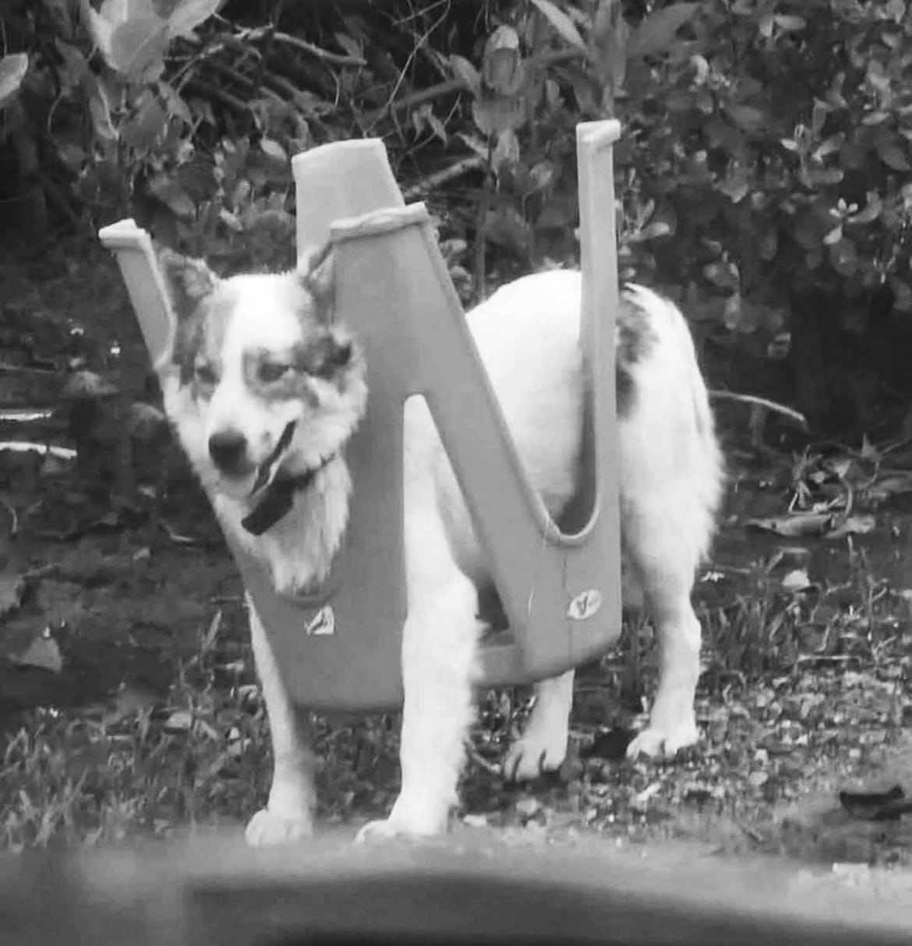
Если разобраться, в АЛЬФЕ тоже можно разглядеть пса. Какое слово мы заменили на АЛЬФУ?
Ответ: Кассиопея
Комментарий: несколько созвездий назвали, разглядев в них псов. Если «разобрать» Кассиопею на буквы, то можно разглядеть П, С и А. Самые яркие звёзды Кассиопеи на небе «собраны» в букву W.
Источники: 1. https://en.wikipedia.org/wiki/Cassiopeia_(constellation)
Автор: Мария Корчёмкина

Вопрос 19
Раздаточный материал (изображение):
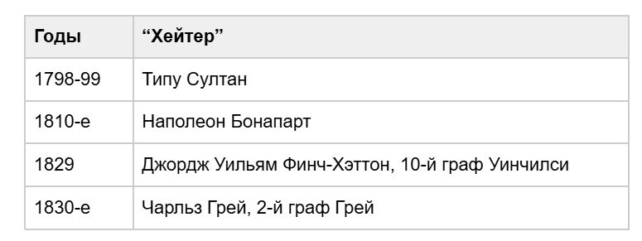
Можно сказать, у каждого из розданных вам «хейтеров» в указанное время был ПРОПУСК. Какое блюдо можно получить, убрав из ПРОПУСКА несколько букв?
Ответ: биф Веллингтон
Зачёт: Веллингтон, говядина Веллингтон
Комментарий: мы раздали вам людей, у которых точно имелся биф с ВEллингтоном. В начале карьеры Веллингтон вызывал минус-вайб у военных противников, а в конце — у политических. Так, в 1829 граф Финч-Хэттон дропнул в газету дисс, осудив эмансипацию католиков, за что был вызван (тогда уже премьер-министром) Веллингтоном на огнестрельный баттл.
Источники: 1. https://m.5-tv.ru/news/364587/recept-bif-vellington-otsefpovara-vasilia-emelanenko/
2. https://en.wikipedia.org/wiki/Fourth_Anglo-Mysore_War
3. https://en.wikipedia.org/wiki/Wellington–Winchilsea_duel
4. https://en.wikipedia.org/wiki/Reform_Act_1832
5. Факультативно: https://youtu.be/918SpMCpfBg?t=65
6. https://www.reddit.com/r/HistoryMemes/s/c91504M41S
Автор: Максим Галкин

Вопрос 20
По прогнозам крипто-экспертов, около трети от всех биткоинов хакеры смогут украсть уже в начале 2030⁠-⁠х годов, когда получат доступ к нескольким клу́бам. Какое слово в тексте вопроса мы сократили?
Ответ: килокубитам
Комментарий: под крипто-экспертами мы имели в виду специалистов по квантовой криптографии. Они подсчитали, что для взлома огромного числа кошельков достаточно квантового компьютера с двумя-тремя тысячами логических (то есть устойчивых к шуму) кубитов. Несколько компаний, в том числе IBM, прогнозируют, что такое количество кубитов будет доступно уже в начале 2030⁠-⁠х. Дисклеймер: вопрос не является инвестиционным или финансовым советом.
Источники: 1. https://www.projecteleven.com/bitcoin-risq-list
2. https://youtu.be/OkVYJx1iLNs?si=ERloeW9BZK7HIg_u (at 6:10)
Автор: Максим Галкин

Вопрос 21
Раздаточный материал (изображение):
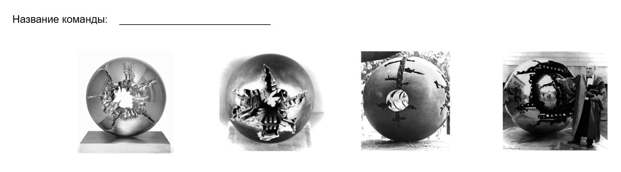
Ответ можно сдать на раздаточном материале. ЭТОТ СКУЛЬПТОР известен сферическими работами, часть из которых перед вами. Одна из его сфер, довольно большая, находится в Нью-Йорке, а её блестящую на солнце бронзу сравнивают с более дорогим материалом. Напишите итальянскую фамилию этого скульптора.
Ответ: Помодоро
Зачёт: Pomodoro; буквы «п м д р» или «p m d r» вписанные между сфер на раздатке так, чтобы сложилось Помодоро или Pomodoro.
Комментарий: Мы раздали вам четыре сферических работы Арнальдо Помодоро, которые вы могли использовать как четыре буквы О из его фамилии. Большая блестящая сфера, находящаяся в Нью-Йорке, могла навести вас на мысль о золотом яблоке, тоже из его фамилии. Кстати, человек справа на раздатке — сам синьор Помодоро.
Источники: 1. https://en.wikipedia.org/wiki/Arnaldo_Pomodoro
2. https://www.artatsite.com/NewYork/details/Pomodoro_Arnaldo_Sphere_within_a_sphere_UN_Headquartes_contemporary_statue_art_at_Site_New_York.html
Автор: Максим Галкин

Вопрос 22
Раздаточный материал (изображение):
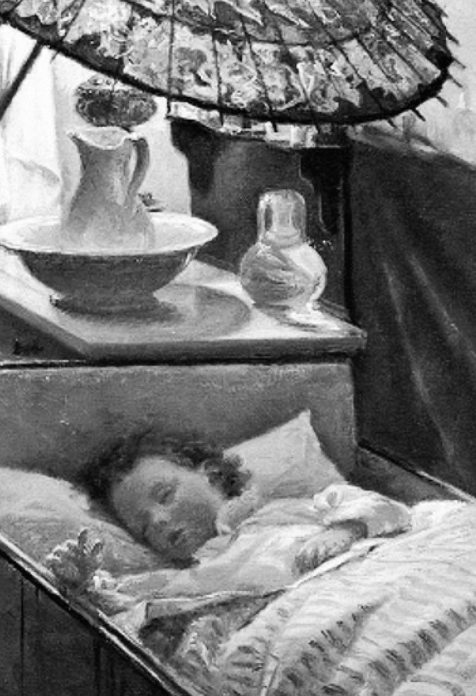
Одна из букв в этом вопросе заменена. Мы раздали вам фрагмент картины детской художницы. Название этой картины на слух неотличимо от названия бренда моторного масла из российского фантастического фильма, над сценарием которого работал Владимир Сорокин. Напишите любое из двух названий по-русски.
Ответ: Оле Лукойе
Зачёт: ответ, который произносится как «Оле Лукойе», например «Оле-Лукойе» или «OLE Лукойе»
Комментарий: на картине датской художницы Каролины Эмилии Мундт, известной детскими портретами, Оле Лукойе держит над ребёнком зонт хороших снов. Владимир Сорокин в интервью о своей работе над сценарием к фильму «Мишень» сказал, что фильм «имеет сновиденческий привкус».
Комментарий (изображение):
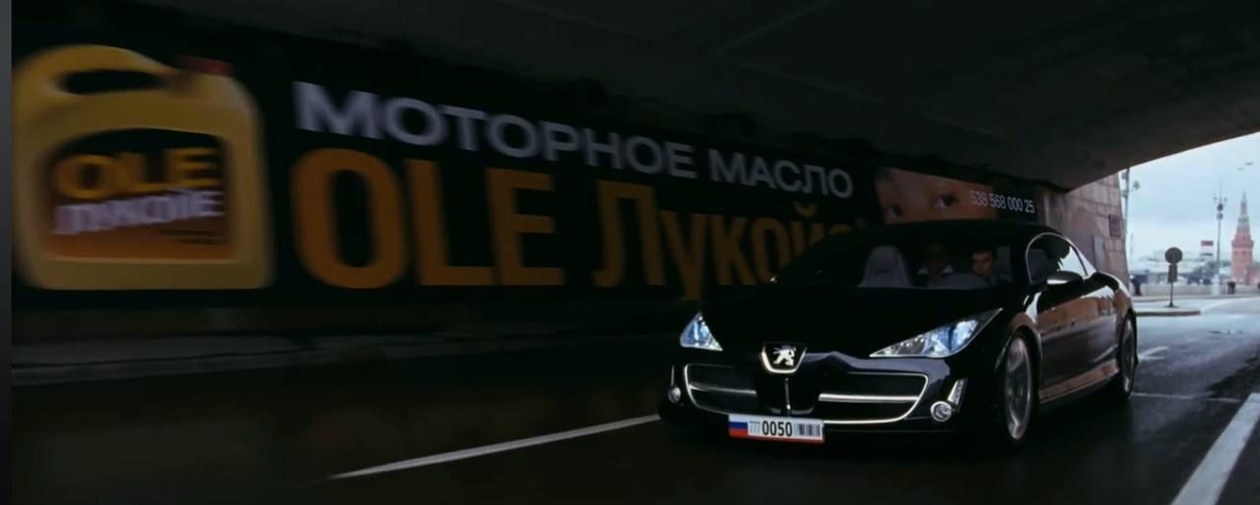
Источники: 1. к/ф «Мишень», 2011 год, бренд масла «OLE Лукойе»
2. https://arthur.io/art/caroline-emilie-mundt/ole-lukoje-sandman
3. https://en.wikipedia.org/wiki/Emilie_Mundt
4. http://moviemagic.ru/interview/538-vladimir-sorokin-o-misheni-aleksandra-zeldovicha.html
Автор: Максим Галкин

Вопрос 23
Одна карикатура 2004 года высмеивает жестокость, глупость, и трусость ближайших соратников Буша-младшего, которые предъявляли публике фиктивные документы о ядерной программе Ирака. Ответьте, использовав короткое слово, какой материал упоминается в подписи к этой карикатуре?
Ответ: жёлтый кек.
Зачёт: yellowcake, жёлтый кекс, жёлтый пирог.
Незачёт: жёлтый кирпич, уран.
Комментарий: согласно фиктивным документам, Саддам Хусейн тайно пытался купить нигерийский жёлтый кек, как прекурсор для создания ядерного оружия. Соратники Буша на карикатуре имеют черты друзей Дороти и идут по дороге из жёлтого кека.
Комментарий (изображение):
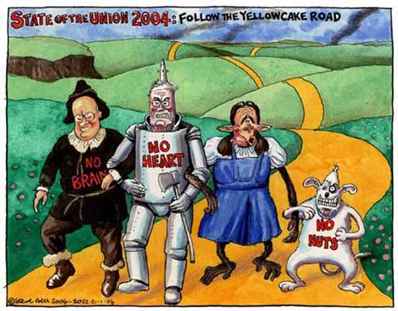
Источники: 1. https://today.duke.edu/sites/default/files/legacy-files/legacy_files/news_images/bell-yellowcake-road.jpg
2. https://en.wikipedia.org/wiki/Niger_uranium_forgeries
Автор: Максим Галкин

Вопрос 24
В вопросе есть замены. Во время состязания по кри́кету игрокам традиционно дают 20 минут на ИКС. Какая разновидность ИКСа вызывает у некоторых блогеров ассоциации с болотом Шрека?
Ответ: [чай] матча
Зачёт: [чай] маття
Незачёт: мате, матэ
Комментарий: мы заменили слово «чай» на ИКС, а слово «ма́тча» на «состязания». В описаниях вкусовых ноток чая ма́тча упоминают рыбу, траву, или водоросли, что наводит некоторых людей на болотные ассоциации. Кри́кет — это одна из тех игр, в которых есть традиционная чайная пауза. Традиционная пауза начинается и у нашего ма́тча.
Источники: 1. https://en.wikipedia.org/wiki/Glossary_of_cricket_terms («the second of the two intervals during a full day’s play is known as the tea interval»)
2. https://www.tiktok.com/@s.nanaa__/video/7547933327471168781
3. https://www.tiktok.com/@jasminekim__/video/7515341895539723528
4. https://gramota.ru/spravka/vopros/324097
Автор: Максим Галкин

Тур 3
Редакторы: Антон Ботев
Редактор благодарит за помощь в работе над пакетом следующих замечательных людей: А́йвар А́нчупанс, Элина Аху́ндава, Юрий Берши́дский, Алексей Бороне́нко, Виталий Бре́ев, Евгений Капиту́льский, Максим Крайно́в, Наталия Крупе́нина, Максим Мерзляко́в, Иван Светлако́в, Дмитрий Скри́пник, Виолетта Слесаре́нко-Крайно́ва, Марина Соловьёва-Суро́вова, Кирилл Суро́вов, команды «Веселые монахи», «Па́бло Дискоба́р» и «Сикс-Пак».

Вопрос 25
Раздаточный материал: [
Плиний Старший упоминает некоего Авиолу, который ожил на погребальном костре, но тем не менее сгорел заживо. В некотором смысле Авиола — противоположность ИХ. Плиний Старший не упоминает ИХ, хотя теоретически мог бы. Какие два слова заменены в этом вопросе на «ИХ»?
]
Вопрос перед вами. Время.
Ответ: Иисуса Христа
Комментарий: ИХ — это не местоимение, а аббревиатура правильного ответа. Иисус Христос сначала умер, а потом воскрес, в отличие от консуляра Авиолы, который сначала воскрес, а потом умер. Кроме того, Авиола воскрес временно, а Иисус навсегда. Есть и еще отличия. В «Естественной истории» Плиний не упоминает ни Христа, ни вообще христианства, а других трудов Плиния до нас не дошло.
Источники: 1. Плиний Старший, «Естественная история», VII, 52 (http://ancientrome.ru/antlitr/t.htm?a=1327007052)
2. Б.А. Старостин «Плиний Старший и его «Естественная история» (http://ancientrome.ru/publik/article.htm?a=1330692176)
3. https://ru.wikipedia.org/wiki/Плиний_Старший
Автор: Антон Ботев

Вопрос 26
Число Э́твёша — безразмерная величина, которую можно определить для любого тела как отношение веса тела к АЛЬФЕ. Число, обратное числу Этвёша, называется числом Иисуса. Назовите АЛЬФУ тремя словами.
Ответ: сила поверхностного натяжения
Комментарий: хождение по воде возможно, если сила поверхностного натяжения больше, чем вес того, кто пытается ходить, то есть если значение числа Этвёша меньше единицы (или, что то же самое, если значение числа Иисуса больше единицы).
Источники: Статья английской википедии про число Этвёша
Автор: Антон Ботев

Вопрос 27
Раздаточный материал: [
Neutrally floating objects of density ½ in three dimensions
]
Через шесть лет после решения одной математической проблемы Пе́тер опубликовал новую статью, заглавие которой перед вами. В этой статье Петер оговаривается, что новые объекты найдены в частном случае, без учета их числа Э́твёша. В оригинальном написании фамилии Этвёш тоже ПРОПУСК, причем на тех же местах. Заполните ПРОПУСК.
Ответ: две [буквы] ö
Зачёт: по упоминанию двух букв «о» с любой диакритикой или без нее
Комментарий: Нейтрально плавающий объект — это объект, сохраняющий равновесие при любой своей ориентации. Задача его существования сходна с задачей существования гёмбёца, смысл которого также в наличии точек равновесия в гравитационном поле. Петер Ва́рконьи вместе с соавтором придумал гёмбёц, но решил на этом не останавливаться. Этвёш, как и Варконьи, является венгром, кроме того, в его фамилии в оригинальном написании, как и в гёмбёце, две буквы о с умляутом (Eötvös).
Источники: 1. Исходная статья: https://arxiv.org/abs/1204.2402 (раздел Discussion)
2. https://ru.wikipedia.org/wiki/Гёмбёц
Автор: Антон Ботев

Вопрос 28
[Ведущему: обратите внимание, что в слове «колле́ж» важно ударение — оно должно быть на втором слоге, не перепутайте со словом «колледж»]
Словами «АЛЬФА» и «ФА» заменены две разные науки. «Колле́ж АЛЬФЫ» был основан в 1948 году. Один из шутливых переводов слова «АЛЬФА» значит «не твоя ФА». АЛЬФА всего двумя буквами отличается от названия труда IV века до нашей эры, которое буквально происходит от слов «то, что следует за ФОЙ». Этот вопрос тоже следует за ФОЙ. Назовите АЛЬФУ.
Ответ: Патафизика
Комментарий: ФА — это физика. Патафи́зика — саркастическая пародия на науку, придуманная прото-сюрреалистом Альфре́дом Жарри́. В составе Коллежа Патафизики функционирует, например, группа УЛИПО́. По-французски «не твоя физика» — pas ta physique [патафизи́к]. В издании работ Аристотеля книги, расположенные после «Физики», были по этой причине названы «Метафизикой». Этот вопрос тоже следует за двумя вопросами про физику.
Источники: 1. https://en.wikipedia.org/wiki/'Pataphysics
2. https://ru.wikipedia.org/wiki/Метафизика
Автор: Антон Ботев

Вопрос 29
В этом вопросе словосочетание «ОНО ИКСА» в разных случаях различается кавычками. ОНО ИКСА появилось в 1969 году. ОНО ИКСА в физическом смысле произошло в 1982 году. ОНО ИКСА было написано в 1997 году Эрве́ ле Телье́, президентом группы. Напишите, что такое ОНО ИКСА, по-русски или по-французски.
Ответ: Исчезновение Перека
Зачёт: Исчезание Перека, La disparition de Perec, с любым месторасположением или наличием кавычек
Комментарий: группа в данном случае — это УЛИПО́, о которой шла речь в предыдущем вопросе. Пере́к состоял в УЛИПО, его «Исчезание» было написано в 1969 году, сам он умер и был кремирован в 1982 году, а посвященный ему роман «Исчезание Перека» был написан в 1997 году.
Источники: 1. https://en.wikipedia.org/wiki/Hervé_Le_Tellier
2. https://en.wikipedia.org/wiki/Georges_Perec
Автор: Антон Ботев

Вопрос 30
Блиц. Три вопроса по 20 секунд обсуждения на каждый. Ответы складываются в дорогой свояк.
1. На рисунке Жера́ра Гару́ста 2022 года изображен в числе прочего виноград и торцовая стена ЕГО. Назовите ЕГО несклоняемым словом.
2. На рисунке Пье́ра Алеши́нского 1966 года изображено животное с бокалом. Назовите это животное по-французски.
3. На рисунке Э́нди Уо́рхола 1975 года изображен барон. Назовите фамилию барона.
Ответ: 1. шато;
2. мутон;
3. Ротшильд
Комментарий: начиная с 1945⁠-⁠го года, этикетку для вина «Шато Мутон-Ротшильд» каждый год рисует какая-нибудь знаменитость. Эту традицию завел знаменитый винодел барон Филипп де Ротшильд. Символом этого вина является овца, которая по-французски и есть «мутон». Само вино очень дорогое.
Источники: 1. https://www.chateau-mouton-rothschild.com/label-art#
2. https://www.chateau-mouton-rothschild.com/label-art/discover-the-artwork
Автор: Антон Ботев

Вопрос 31
Догадавшись, какой предмет входил в ассортимент продукции завода в Гусе-Хрустальном, назовите того, чье имя носил этот завод с 1924 по 1937 годы.
Ответ: [Николай] Бухарин
Комментарий: этот завод производил граненые стаканы. По одной из версий, эти стаканы в народе стали звать «бухариками», а потом по это слово стало обозначать и тех, кто ими часто пользуется. Предыдущий вопрос тоже был про бухло.
Источники: 1. Ен Йов Тен, «Эпоха фиги в кармане. Жаргонизмы на основе фамилий большевистских лидеров: от Бухарина и Рыкова — до Владимира Путина» (Palladium #16, https://freeuniversity.press/palladium/16/p16-08/#эпоха-фиги-в-кармане-жаргонизмы-на-основе-фамилий-большевистских-лидеров-от-бухарина-и-рыкова--до-владимира-путина)
2. https://ru.wikipedia.org/wiki/Гусевской_хрустальный_завод
Автор: Антон Ботев

Вопрос 32
Автор надеется, что вы справитесь с этим вопросом без труда. В фильме «Трехногий Ли сотрясает врата ада» ОН помогает Брюсу Ли справиться с Дракулой, Затойчи, Человеком без имени и прочими. Другим ИМ в течение нескольких секунд был персонаж фильма Монти Пайтона. Назовите, кто ОН, двумя двухкоренными словами.
Ответ: однорукий меченосец
Зачёт: однорукий воин, однорукий мечник (менее канонические варианты перевода названия)
Комментарий: Автор надеялся, что вы справитесь, так сказать, одной левой. Однорукий меченосец — герой известной трилогии гонконгского режиссера Чжана Чэ, снятой в 1967–71 гг. В фильме про трехногого Ли 1977 г. в качестве персонажей участвуют поп-иконы кинематографа, в том числе, помимо перечисленных, Моряк Попай, Эмануэль, Экзорцист, Крестный отец, Джеймс Бонд и так далее. В фильме Монти Пайтона (1975 г. выпуска) Черный Рыцарь несколько секунд во время битвы был одноруким, пока король Артур не отрубил ему и вторую руку.
Источники: https://en.wikipedia.org/wiki/Hanns_Johst#Schlageter
Автор: Антон Ботев

Вопрос 33
Раздаточный материал (изображение):
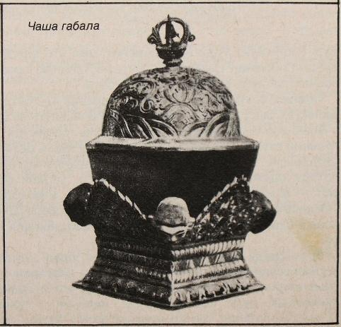
Габа́ла — ритуальная чаша буддистов и индуистов, элемент эзотерических практик. Перед вами фото габалы авторства Гомбожа́ба Цэ́бековича Цы́бикова, буддиста, который в начале XX века совершил научное путешествие в Тибет. В 1930 году габала Цыбикова была похищена. Какое слово в этом вопросе изменено?
Ответ: голова
Комментарий: габала делается из черепа, желательно уважаемого человека. Цыбиков же дважды удостоился аудиенции Далай-Ламы XIII, и даже в этом вопросе назван по имени-отчеству. Сразу после смерти у него пропала голова, подозрения обоснованно пали на местных буддистов, но доказать никто ничего не смог.
Источники: 1. https://tsybikov.rgo.ru
2. https://ru.wikipedia.org/wiki/Капала
3. https://ru.wikipedia.org/wiki/Цыбиков,_Гомбожаб_Цэбекович#Образование
4. https://ru.wikipedia.org/wiki/Капала#/media/Файл:Цыбиков_Чаша_габала_1900е.JPG
Автор: Антон Ботев

Вопрос 34
Ирландский английский несколько отличается от британского. Стэн Кэ́ри, рассуждая о термине, который можно перевести на русский как «дерьмофикация», говорит, что дерьмофикация, так сказать, отражает ИКС. Назовите ИКС окказионализмом, начинающимся на «ш».
Ответ: шайтгайст
Комментарий: enshittification, или процесс постепенного умирания платформ, стало словом 2023 г. по версии Американского Диалектологического Общества, и это слово, по мнению Стэна Кэри, отражает вообще всю нашу жизнь. Слово «шайтгайст» — это портманто слов «цайтгайст», дух времени, и «шайт» — дерьмо в ирландском английском.
Источники: https://wordworking.medium.com/the-triumph-of-the-swears-ded5963a0f53
Автор: Антон Ботев

Вопрос 35
Шаманы народа Ло́по считают некую сущность богом-отцом и защитником рода, а представители господствующей религии взывают к ней как к одному из верховных божеств. Зовут эту сущность просто Джа⁠-⁠нга, место ее обитания — ГАММА. Ответьте длинным словом, что заменено ГАММОЙ.
Ответ: Канченджанга
Зачёт: с незначительными опечатками
Комментарий: эту сущность почитают как местные миряне, так и пришлые буддисты. Канченджа́нга — третья вершина мира, после Джомолу́нгмы и Чогори́.
Источники: 1. Anna Balikci Denjongpa, «Kangchendzonga: Secular and Buddhist perceptions of the mountain deity of Sikkim among the Lhopos» (Bulletin of Tibetology, 2002 Volume 38, Number 2) (https://lib.icimod.org/records/tnr8z-c2x74)
2. https://en.wikipedia.org/wiki/Kangchenjunga
Автор: Антон Ботев

Вопрос 36
В конце жизни ОНА заявляла, что всё, во что она верила — чушь, и злилась на Бога. Журналист, пишущий об этом, отмечает, что ОНА застряла в определённой точке собственной схемы. Кто ОНА?
Ответ: [Элизабет] Кюблер-Росс
Комментарий: Кюблер-Росс, автор пяти стадий принятия горя, после тяжёлых инсультов и инвалидности в последние годы жизни, говорила в интервью, что считает свои прежние убеждения ошибочными, и открыто выражала отрицание того, во что верила, и гнев на Бога, так и не добравшись до стадии принятия. [Далее не обязательно] Цитата: «My only regret is that for 40 years I spoke of a good God who helps people, who knows what you need, and how all you have to do is ask for it. Well, that’s baloney. I want to tell the world that it’s a bunch of bull.»
Источники: Stephanie Salter, «Kubler-Ross: Angry with God», San Francisco Chronicle / SFGATE, 8 June 1997 (https://www.sfgate.com/news/article/Kubler-Ross-Angry-with-God-3114499.php)
Автор: Антон Ботев

